Bila pepatah mengatakan "Don't judge a book by its cover". Tapi pada kenyataannya kita semua menilai sesuatu/seseorang dari tampilan luarnya dulu, kan? Misalnya saja ketika kamu hendak membeli makanan di pinggir jalan. Apa yang pertama kali kamu lihat? Ya, tampilan atau kemasannya. Memang tidak semua yang terlihat berantakan itu tidak baik. Tapi dengan menjaga penampilan, kamu sudah selangkah lebih maju dibandingkan dengan orang lain yang terlihat biasa/berantakan.
Salah satu item yang menjadi indikator kesuksesan dalam berpenampilan adalah sepatu. Sepatu yang kamu pakai, menggambarkan siapa dirimu sebenarnya. Mungkin kita juga pernah mengalaminya, membaca kepribadian seseorang hanya dengan melihat sepatu apa yang sedang dia kenakan saat itu. Berikut ini jenis-jenis sepatu yang menggambarkan kepribadiannya.

1. Sepatu Boot
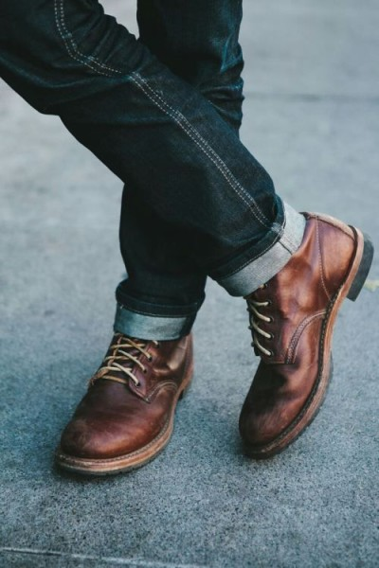
Sepatu boots

Apakah kamu tipe orang yang kemana-mana selalu memakai sepatu boot? Entah itu ke kampus, tempat kerja, hiking, atau bahkan jalan-jalan ke mall. Mungkin kamu adalah seorang petualang sejati, pencita alam. Kamu lebih menyukai outdoor. Kamu juga tahu bahwa celana jeans dan cargo adalah pasangan serasi dari sepatu boot.

2. Sepatu Sneakers
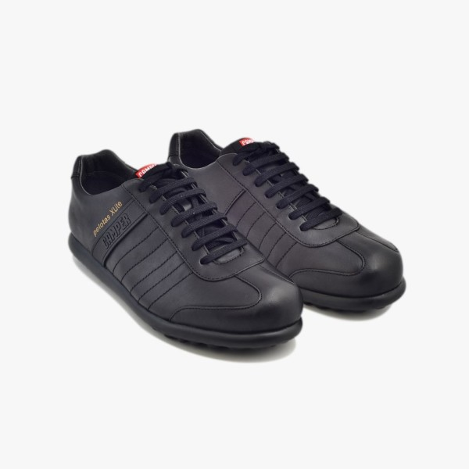
Sneakers camper pelotas xl

Siapa yang tidak suka memakai sepatu sneakers? Bentuknya yang simple dan nyaman saat dipakai. Membuat sepatu ini paling banyak diminati dan dipakai untuk segala situasi. Kamu yang lebih sering memakai sepatu jenis ini di hampir setiap kegiatanmu, mungkin adalah seseorang dengan kepribadian santai. Tidak mau ribet, serba cepat, namun tetap memperhatikan keseluruhan dari penampilan. Kamu lebih memilih sepatu camper pelotas dengan T-shirt polos dan jeans sobek2, dengan kemeja flanel yang selalu tergantung di kamar kamu, untuk berjaga-jaga apabila harus pergi ke suatu acara secara mendadak, tinggal pakai dan pergi.

3. Sepatu Brogue
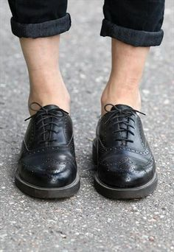
Sepatu brogue wingtip

Tidak hanya untuk acara formal saja. Sepatu kulit saat ini juga banyak dipakai untuk acara yang lebih santai. Bagi kamu pencinta sepatu ini. Pasti kamu orang yang sangat rapi, klimis,dan perfeksionis. Tidak banyak orang yang berani mengenakan oxford, atau brogue untuk aktifitas sehari-hari. Disamping harganya yang tidak murah, material kulit juga dirasa kaku dan kurang nyaman bagi sebagian orang.

4. Sepatu Sport
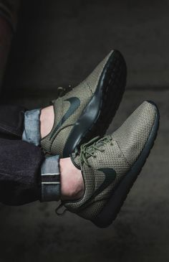
Sepatu running

Sepatu sport sejatinya dibuat untuk menemani kegiatan olahraga. Namun perkembangan fashion menembus batasan itu. Kini sepatu sport tidak lagi benar-benar dipakai untuk jogging saja. Bisa juga dipakai untuk ke mall, kampus, bahkan kantor tempat bekerja. Gak percaya? coba kamu pergi ke sport station dan lihat sepatu apa yang dipakai oleh karyawannya. Hehe.. Yup, running shoes dengan segala kenyamanannya membuat kamu yang tidak menyukai olahraga sekalipun ingin memakainya untuk sekadar hang out bersama teman.

5. Sepatu Slip On
Sepatu slip on

Ada banyak jenis sepatu yang tinggal 'slep' langsung berangkat. Jika kamu penyuka sepatu ini pasti kamu punya sepatu flat atau bahkan sepasang loafers di rak sepatumu. Kamu termasuk early adopter dan anti-mainstream dalam berpenampilan. Kamu selalu terlihat pas dengan apapun yang kamu kenakan. Kamu pintar memadu-padankan pakaian untuk berbagai suasana. Tak heran apabila teman-temanmu menganggap bahwa kamu termasuk pria metroseksual yang selalu menjadi trend setter dikalangan teman-temanmu. Kamu juga pandai dalam memilih sepatu branded.
Ternyata cukup mudah untuk menebak kepribadian seseorang hanya dengan melihat sepatunya. Sekarang kamu sudah mengetahuinya, lakukan apa yang haru kamu lakukan. Jika itu demi penampilan yang fresh dan tidak monoton, cobalah untuk memakai jenis sepatu yang belum pernah kamu pakai sebelumnya. Pemilihan merk pun menjadi penting mengingat sepatu adalah salah-satu item kunci kesuksesanmu dalam menampilkan kepribadian. Banyak brand lokal yang berkualitas, atau bahkan brand luar yang sudah dikenal sangat nyaman seperti sepatu camper, converse, nike, dan lain-lain.

